**Сравнительный анализ качества знаний учащихся**

**Общеобразовательной школы №6 города Щучинск отдела образования по Бурабайскому району управления образования Акмолинской области**

**за 1 полугодие 2022-2023 учебного года**

**1.Характеристика контингента школы**

       По итогам 2 четверти в школе обучается 721 учащихся с 1 по 11 класс, в предшкольных классах 19 учащихся.

В начальном звене: в 1-4 классах обучается – 306 учащихся;

В среднем звене: в 5-9 классах обучается - 382 учащихся;

10 -11 классе обучается – 33 учащихся.

В школе работает 37 класс – комплектов с 1 по 11 класс, 2 класса – комплекта подготовительных классов, с казахским языком обучения 9 класс- комплектов – 114 учащихся, с русским языком обучения 26 класс- комплектов - 607 учащихся.

По итогам 2-й четверти качество знаний по школе составляет 53,2 %, что выше на 0,5 % чем по итогам 1 четверти 2022-2023 учебного года, но ниже на 8,8 %, чем по итогам 2021-2022 учебного года.

Начальное образование –   63,92 %, что выше на 2,12 % по итогам 1 четверти текущего учебного года.

Основное среднее образование –   49,2 %, что выше 2,4 % по итогам 1 четверти текущего учебного года, и является низким показателем по школе в разрезе звеньев.

Общее среднее образование – 51,5 % что выше на 1,5 % по итогам 1 четверти текущего учебного года.

В начальном звене наблюдается небольшой рост качества знаний в параллелях 4 классов средний показатель в начальном звене 59,7 %. По итогам 2 четверти 2,3 классах зафиксировано снижение на 5,9 % и 5,7% соответственно.

Стабильный рост показывают 2А и 2 Г классы. Относительно высокий результат во 2А классе и составляет 76,9%. Во 2Б и 2В классах наблюдается резкий спад на 12,4 % и на 15,8% соответственно.

Во всех параллелях 3-х классов наблюдается спад качества знаний.

Значительный спад показателя качества знаний (на 5,1 %) в 4 А классе. Стабильный показатель в 4Б классе и составляет 64,3%. Небольшой рост (на 3,6%) наблюдается в 4В классе. Относительно высокий показатель среди 4-х классов в 4Г классе и составляет 67,8 %, что выше на 5.8 % по сравнению с 1 четвертью текущего года.

Как следует из диаграммы наблюдается незначительное повышение во всех параллелях основного среднего образования.

В 5-х классах показатель составляет 54 %, по итогам проведенных комплексных мер, повышение на 5% , чем итоги 1 четверти текущего класса.

8-х, 9-х, 11 классах показатель качества знаний ниже 50% , детально показано в нижеследующих

диаграммах.

9-е классы показывают самый низкий показатель по школе.

В 11 классе качества знаний составляет 46,2%, что ниже на 8,3% чем, четверти и итоги прошлого учебного года.

В 5В классе наблюдается рост показателя качества знаний учащихся на 20,9%, чем итоги 1 четверти. Относительно высокий процент качества знаний в 5А классе и составляет 63,6%, хотя показатель упал на 9,1%.

Стабильный показатель в 5Б классе и составляет 52,6%. В 5Г классе показатель упал на 5%, чем по итогам 1 четверти и является самым низким показателем в параллелях 5-х классов.

Из диаграммы следует, что наблюдается рост качества знаний в 6А на 8,6% по сравнению с 1 четвертью текущего учебного года и этот показатель является относительно высоким в параллелях 6- классов.

В 6Б показатель стабилен, в 6В и 6Г классах зафиксированы низкие показатели 33,3% и 45,5% соответственно, хотя в 6В классе рост на 3,3%, а 6Г классе понижение на 9%.

Из диаграммы следует, что наблюдается рост качества в 7В классе и составляет 69,6% и является самым высоким показателем среди 7-классов. 7 А классе качество знаний составляет 47 %, что выше на 11,8 % , чем по итогам 1 четверти текущего года. В 7Б и 7Г классах показатель упал на 5,6% и 5,8% соответственно.

По итогам 2 четверти в 8А классе рост составил 10% и качества знаний составляет 50%. В 8 Б классе наблюдается стабильность показателя качества знаний и составляет 43,5%. В 8В классе наблюдается рост на 8%, но несмотря на это, показатель по итогам 2 четверти, остается низким показателем по качеству знаний. 8Г классе показатель упал на 11,5 % и пополнил список классов с низким качеством знаний.

Во всех 9-х классах наблюдается повышение качества знаний. Рост качества составил 2,6%, 3.6% и 7,1% соответственно. В 9Б и в 9В классах показатели остаются самыми низкими показателями по качеству знаний. Показатель в 9Б классе является самым низким показателем по школе.

Качество знаний в 10 классе составляет 55%, что выше на 2,4%, чем по итогам 1 четверти.

Показатель качества знаний в 11 классе стабилен по итогам 2-х четвертей и составляет 46,1%. Показатель является низким результатом.

**Рейтинг по показателю качества знаний в 2-4 классах (относительно высокие результаты)**



1. **2а (76,9%)**
2. **2г (72,2%)**
3. **4г (67,9%**
4. **4б (64,3%)**

**Рейтинг по показателю качества знаний в 2-4 классах (относительно низкие результаты, ниже 50%)**

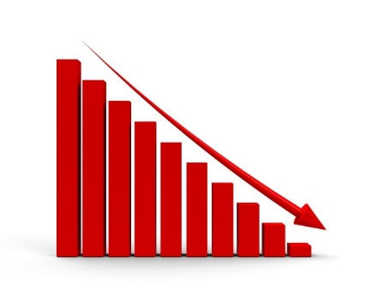

**2б (42,1%)**

**Рейтинг по показателю качества знаний в 5-11 классах (относительно высокие результаты)**



1. **6а (80 %)**
2. **7в (69,5 %)**
3. **9а (69,2 %)**

**Рейтинг по показателю качества знаний в 5-11 классах (относительно низкие результаты, ниже 50%)**

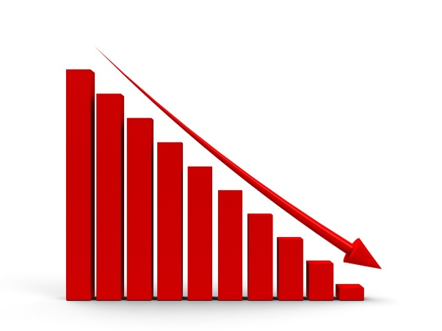

1. **9б (29,6 %)**
2. **6в (33 %)**
3. **5г (40 %)**
4. **7г (41,2 %)**
5. **9в (42,8 %)**